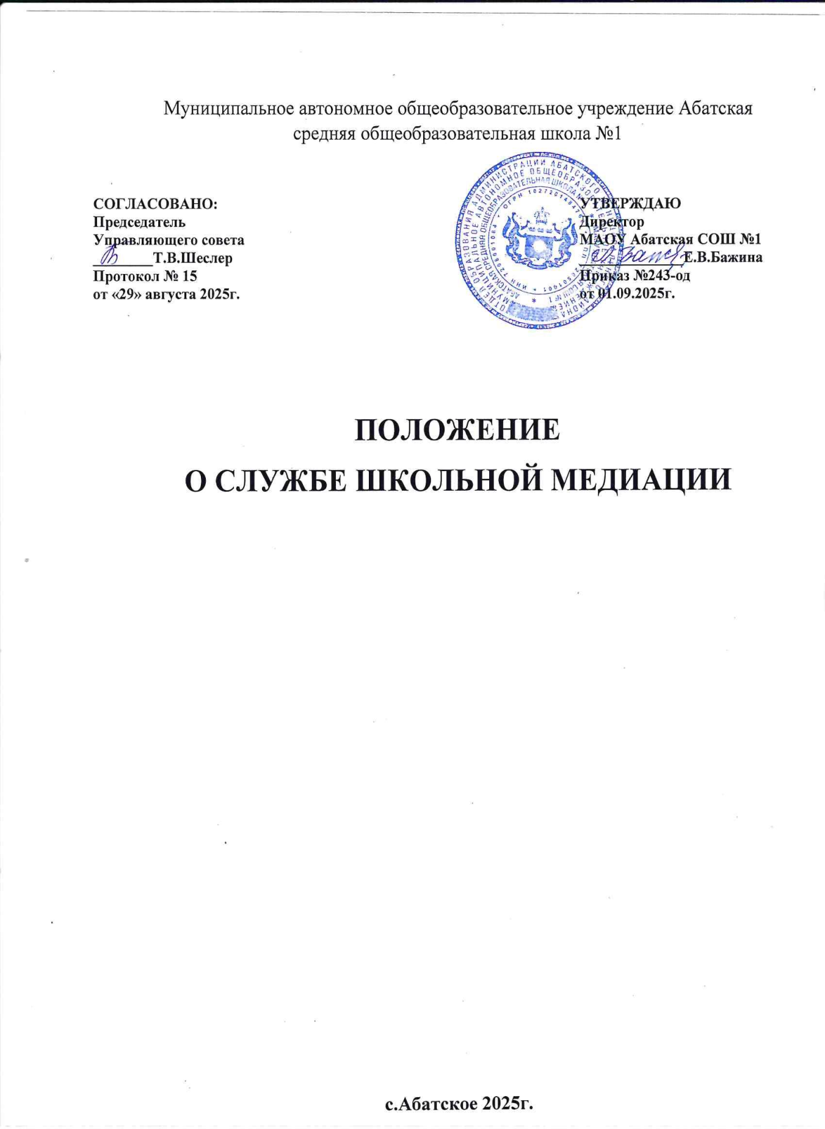

ПОЛОЖЕНИЕ О ШКОЛЬНОЙ СЛУЖБЕ МЕДИАЦИИ

1.Общие положения
  - Школьная служба медиации является направлением деятельности – компетентная реализация медиативного и восстановительного подходов специалистами в рамках их профессиональной деятельности. Под службой медиации (далее - Служба) понимается объединение, созданное в общеобразовательной организации и включающее в состав педагогических работников, прошедших необходимую подготовку и обучение основам восстановительного подхода и медиативного метода, а также предполагающее участие обучающихся и их родителей (законных представителей) для оказания содействия в предотвращении и разрешении конфликтных ситуаций в образовательной среде.
  - Школьная служба медиации является альтернативой другим способам реагирования на споры, конфликты, противоправное поведение или правонарушения несовершеннолетних. Результаты работы службы школьной медиации и достигнутое соглашение конфликтующих сторон должны учитываться в случае вынесения административного решения по конфликту или правонарушению.
  - Школьная служба медиации является приоритетным способом реагирования, то есть сторонам конфликта предлагается в первую очередь обратиться в службу, а при их отказе или невозможности решить конфликт путем переговоров и медиации общеобразовательная организация может применить другие способы решения конфликта и/или меры воздействия.
  - Школьная служба медиации осуществляет свою деятельность на основании действующего законодательства РФ, в том числе:
- Указ Президента №358 от 17.05.2023 г. Российской Федерации О Стратегии комплексной безопасности детей в Российской Федерации на период до 2030 года;
- Методические рекомендации об организации деятельности служб медиации и примирения (Письмо Минпросвещения России от 11.04.2025 № 07-1660);
- Методические рекомендации по развитию сети служб медиации (примирения) в образовательных организациях и в организациях для детей-сирот и детей, оставшихся без попечения родителей (Письмо Минпросвещения России от 28.04.2020 № ДГ -275/07);
- Методические рекомендации «О направлении методических рекомендаций по внедрению восстановительных технологий (в том числе медиации) в воспитательную деятельность образовательных организаций» (Письмо Министерства образования и науки РФ № 07- 7657 от 26.12.2017);
- Методические рекомендации по организации деятельности служб медиации и примирения. ФГБУ «Центр защиты прав и интересов детей», 2024.

Цели и задачи школьной службы медиации
  - Цель создания Службы в общеобразовательной организации: содействие в формировании благополучного, гуманного и безопасного пространства (среды) для полноценного развития и социализации детей и подростков, способствующего формированию правильных установок на преодоление конфликтных и кризисных ситуаций в том числе при возникновении трудных жизненных ситуаций, социально опасного положения, включая вступление их в конфликт с законом, на основе принципов восстановительного правосудия и медиативных технологий.
  - Задачи:
- создание безопасной и доброжелательной среды в общеобразовательной организации;
- укрепление ценностей сотрудничества и взаимопонимания у участников образовательных отношений;
- освоение участниками обр. отношений недирективных и уважительных способов взаимодействия из ответственной позиции;
- снижение риска правонарушений и общественно опасных деяний несовершеннолетних;
- урегулирование конфликтов между участниками образовательных отношений;
- конструктивный воспитательный ответ на правонарушения и содействие заглаживанию обидчиком причиненного жертве вреда при совершении общественно опасных деяний несовершеннолетними;
- снижение ориентированных на административное воздействие и наказание реакций на конфликты, нарушения дисциплины и правонарушения несовершеннолетних;
- приоритетное использование медиативного и восстановительного способа разрешения конфликтов и криминальных ситуаций;
- снижение деструктивного влияния возникающих конфликтов между участниками образовательных отношений;
- повышение уровня социальной и конфликтной компетентности всех участников образовательных отношений;
- информационно-просветительская деятельность с участниками образовательных отношений;
- координация усилий родителей (законных представителей) и иных лиц и общеобразовательной организации с целью предотвращения неблагополучных сценариев развития жизни обучающегося.

Принципы деятельности школьной службы медиации
  - Деятельность школьной службы медиации основана на следующих принципах:
- добровольное информированное согласие сторон, вовлеченных в конфликт, на участие в его разрешении при содействии медиатора. Допускается направление участников ситуации на предварительную встречу, но итоговое решение об участии в общей встрече они принимают добровольно;
- конфиденциальность сведений, полученных на встречах с медиатором, поэтому договоренности, решения и то, на что они дали свое согласие (договор, соглашение, план действий по решению конфликта и иные договоренности), достигнутые сторонами конфликта на этих встречах, могут быть раскрыты третьим лицам только по согласованию со сторонами конфликта, за исключением информации о готовящемся правонарушении, либо представляющей угрозу безопасности и здоровью несовершеннолетних. В случае обращения в Службу иных лиц (не участников конфликта) копия итогового соглашения, достигнутого сторонами конфликта/участниками ситуации может быть им передана по согласованию со сторонами конфликта;
- нейтральное (равноудаленное) отношение медиатора ко всем участникам конфликта. Медиатор не может советовать сторонам принимать то или иное решение по существу конфликта, он не является защитником, советчиком или обвинителем для какой-либо из сторон, не выносит решения и в равной степени поддерживает действия участников, направленные на урегулирование ситуации;
- равноправное участие сторон конфликта в его разрешении, предоставление равных возможностей высказываться и быть выслушанным, предлагать темы для обсуждения и вносить предложения по решению конфликта/проблемной ситуации. Участники в равной степени ответственны за исполнение принятых ими совместно на взаимоприемлемых условиях решений по конфликту/проблемной ситуации;
- открытость медиатора и информированность сторон о сути программы или встречи, ее процессе и возможных последствиях;
- взаимное уважение и сотрудничество, которые предполагают уважительный стиль общения, недопустимость взаимных оценок и оскорблений на встречах всех участников встречи, включая медиатора;
- ответственное отношение сторон к принятию решения по урегулированию конфликта/проблемной ситуации, понимание последствий принятого решения и его исполнения, а ведущего – за организацию процесса и безопасность участников на встрече;
- заглаживание вреда – при причинении вреда, в том числе при совершении общественно опасных деяний, ответственность обидчика состоит в его готовности услышать жертву, осознать причиненный жертве вред и возместить его настолько, насколько возможно – собственными усилиями и ресурсами, а при уже их нехватке – с помощью родителей и близких.
  - Независимость Служб подразумевает самостоятельность Службы/медиатора в выборе форм деятельности и организации процесса восстановительной практики. Медиаторы не занимают чью-либо сторону, в том числе сторону администрации общеобразовательной организации, правоохранительных органов либо других организаций, и не работают в их интересах, но опираются на принципы медиации и в равной степени поддерживают стороны и других участников.

Порядок формирования школьной службы медиации
  - В состав школьной службы медиации могут входить обучающиеся-волонтеры «группы равных», прошедшие обучение по программе «Курс юного переговорщика». Обучающиеся-волонтеры организуют просветительскую деятельность, проводят информационные кампании о популяризации школьной службы медиации.
  - Руководителем службы должен быть педагогический работник общеобразовательной организации, который прошел обучение по программам дополнительного профессионально образования (программы повышения квалификации и/или программы профессиональной переподготовки) по направлениям медиативному подходу не менее 72 академических часов и организует работу службы. Специалистом Службы может стать педагогический работник общеобразовательной организации и родитель (законный представитель) обучающегося. Для них рекомендуется обучение по программе повышения квалификации по медиативному подходу не менее 36 академических часов.

Порядок работы школьной службы медиации
  - Школьная служба медиации может получать информацию о случаях конфликтного или криминального характера от педагогов, обучающихся, администрации общеобразовательной организации, членов школьной службы медиации, родителей, комиссии по урегулированию споров между участниками образовательных отношений.
  - Школьная служба медиации принимает решение о возможности или невозможности примирительной программы в каждом конкретном случае самостоятельно, в том числе на основании предварительных встреч со сторонами конфликта. При необходимости о принятом решении информируются должностные лица общеобразовательной организации.
  - Процедура медиации проводится только в случае согласия конфликтующих сторон на участие. При несогласии сторон им могут быть предложены психологическая помощь или другие существующие в общеобразовательной организации формы работы. Если действия одной или обеих сторон могут быть квалифицированы как правонарушение или преступление, для проведения процедуры медиации также необходимо согласие родителей или их участие во встрече.

  - В случае если примирительная программа планируется, когда дело находится на этапе дознания, следствия или в суде, о ее проведении ставится в известность администрация общеобразовательной организации и родители.
  - Школьная служба медиации самостоятельно определяет сроки и этапы проведения программы в каждом отдельном случае.
  - В случае, если в ходе примирительной программы конфликтующие стороны пришли к соглашению, достигнутые результаты фиксируются в письменном примирительном договоре. Данные действия, в интересах несовершеннолетнего, не достигшего четырнадцатилетнего возраста, могут совершать только родители (законные представители).
  - Школьная служба медиации помогает определить способ выполнения обязательств, взятых на себя сторонами в примирительном договоре, но не несет ответственность за их выполнение. При возникновении проблем в выполнении обязательств, школьная служба медиации может проводить дополнительные встречи сторон и помочь сторонам осознать причины трудностей и пути их преодоления.
  - При необходимости школьная служба медиации информирует участников примирительной программы о возможностях других специалистов (социального педагога, психолога, специалистов учреждений социальной сферы, психолого-педагогических центров).
  - Деятельность школьной службы медиации фиксируется в журналах и отчетах, которые являются внутренними документами службы.
  - Руководитель школьной службы медиации обеспечивает мониторинг деятельности, участвует в групповых супервизиях медиаторов города.
  - Школьная служба медиации организовывает мероприятия по снижению конфликтности учеников, повышать квалификацию педагогов и специалистов в рамках медиативного подхода, создавать пространство для конструктивного партнерства родителей обучающихся и педагогов (классных руководителей), поддерживать атмосферу сотрудничества в образовательной организации, укреплять связи в сообществе.

6. Организация деятельности школьной службы медиации
6.1. Администрация общеобразовательной организации предоставляет школьной службе медиации помещение для сборов и проведения процедуры медиации, а также возможность использовать иные ресурсы общеобразовательной организации (оборудование, оргтехнику, канцелярские принадлежности, средства информации и другие).
6.2. Должностные лица общеобразовательной организации оказывают школьной службе медиации содействие в распространении информации о деятельности службы среди педагогов и обучающихся.
6.3. Школьная служба медиации в рамках своей компетенции взаимодействует с комиссией по делам несовершеннолетних и защите их прав, органами и организациями системы профилактики безнадзорности и правонарушений, опеки и попечительства, дополнительного образования.
6.4. Администрация содействует школьной службе медиации в организации взаимодействия с педагогами общеобразовательной организации, а также социальными службами и другими организациями. Администрация поддерживает обращения педагогов и обучающихся в школьную службу медиации, а также содействует освоению ими навыков медиативного подхода в разрешении конфликтов.
6.5. В случае, если стороны согласились на примирительную встречу, то применение административных санкций в отношении данных участников конфликта приостанавливаются. Решение о необходимости возобновления административных действий принимается после получения информации о результатах работы школьной службы медиации и достигнутых договоренностях сторон.
6.6. Администрация общеобразовательной организации поддерживает участие руководителя и медиаторов службы в собраниях сообщества медиаторов, супервизиях и в повышении их квалификации.
6.7. Школьная служба медиации может вносить на рассмотрение администрации предложения по снижению конфликтности в общеобразовательной организации.

7. Заключительные положения
7.1. Настоящее положение вступает в силу с момента утверждения.
7.2. Изменения в настоящее положение вносятся директором общеобразовательной организации по предложению школьной службы медиации.

